第4节 流体压强与流速的关系
学习目标
1.知道流体的压强大小与流速的关系。
2.了解飞机升力产生的原因。
3.学会解释生活中跟流体压强与流速关系相关的现象。
自主探究
学点一:探究流体压强与流速的关系
想想做做:做一做吹硬币实验,想一想硬币能向上跳起来的原因。
思路点拨:我们沿水平方向吹气,而硬币竖直向上跳起,说明硬币受到了竖直向上的力,这个力只能是硬币下方的空气施加的,说明硬币上方和下方的气压不同,而且是下方大、上方小。
活动体验:(1)对着两张自然下垂且平行的纸的中间吹气,两张白纸会向中间靠拢。
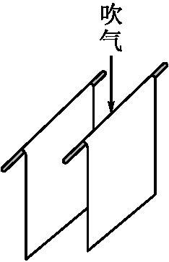
(2)将漏斗大口朝下,同时用手指轻轻地将球托在漏斗内,通过漏斗小口向下持续地吹气,将手指移开后乒乓球可以悬浮在原处并不掉落。
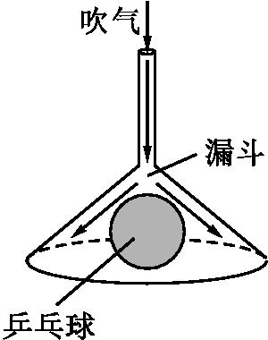
(3)在自然下垂的纸条上方吹气,纸条会向上飘起。
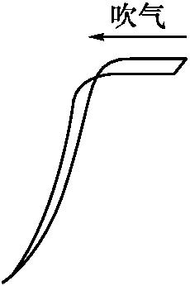
归纳总结:
1.物理学中把具有流动性的液体和气体统称为 。
2.在气体和液体中,流速越大的地方,压强越 。
学点二:飞机的升力
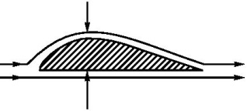
自主学习:飞机机翼横截面的形状上下不对称,在相同时间内,机翼上方气流通过的路程较长,因而速度较大,它对机翼的压强较小;下方气流通过的路程较短,因而速度较小,它对机翼的压强较大。因此机翼的上下表面存在压强差,从而产生压力差,向上的升力就这样产生了。
提出问题:
(1)鸟的翅膀的形状是上凸下平,主要作用是什么?
(2)直升机能够飞行或盘旋在空中,也是飞机升力的应用吗?
归纳总结:飞机升力的产生原因是,机翼上方空气流速 ,压强 ;机翼下方空气流速 ,压强 ,机翼上、下表面产生了压强差。
课堂检测
1.龙卷风的实质是高速旋转的气流,它能把地面上的物体或人畜“吸”起卷入空中,龙卷风能“吸”起物体的主要原因是( )
A.龙卷风使物体受到的重力变小
B.龙卷风增大了空气对物体的浮力
C.龙卷风内部的气体流速大,压强小
D.龙卷风产生了强大的静电,将物体吸上天空
2.如图所示,撑一把雨伞行走在雨中,一阵大风吹来,伞面可能被“吸”得发生形变。下列有关这一现象及其解释正确的是( )
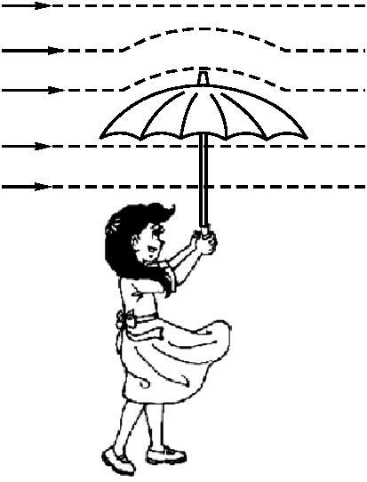
A.伞面被向下“吸”
B.伞上方的空气流速大于下方
C.伞上方的空气流速等于下方
D.伞上方的空气流速小于下方
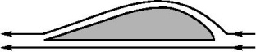
3.几十吨重的飞机能够腾空而起,秘密在于机翼,如图为飞机机翼截面图。下列说法正确的是( )
A.机翼下方气流速度大,压强大 B.机翼上方气流速度大,压强小
C.机翼上方气流速度小,压强大 D.机翼下方气流速度小,压强小
4.据报道,我国已制造出“世界上最快的高速列车”,运行速度可达380km/h。这种列车进站速度要比普通列车大一些。为避免候车乘客被“吸”向火车,发生事故,站台上的安全线与列车的距离也要更大些。这是因为列车进站时车体附近( )
A.气流速度更大、压强更小 B.气流速度更大、压强更大
C.气流速度更小、压强更大 D.气流速度更小、压强更小
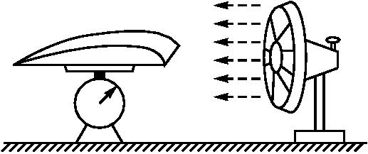
5.小张同学自制了一个飞机机翼模型,将其固定在托盘测力计上,如图所示。在机翼模型的正前方用电风扇迎面吹风,模拟飞机飞行时的气流。当无风时,托盘测力计示数为18N;当电风扇吹风时,托盘测力计的示数为10 N。产生这个现象的原因是( )
A.吹风能减少物体所受的重力
B.吹风能增加物体所受的重力
C.吹风使机翼模型上方的气流速度大于下方的气流速度,在机翼的上下表面产生压强差,产生了向上的升力
D.吹风使机翼模型下方的气流速度大于上方的气流速度,在机翼的上下表面产生压强差,产生了向上的升力
6.如图所示,让自来水流过玻璃管,在A、B、C三处水的流速最大的是 处,压强最小的是 处。
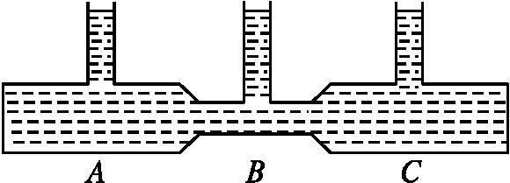
7.如图所示,用吸管向两个空易拉罐中间吹气,导致中间的空气流速加快, 减小,使得两易拉罐相互 (选填“靠近”或“远离”)。
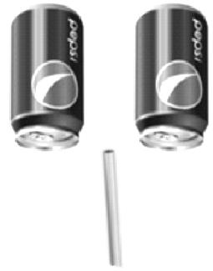
8.把一根长10cm左右的饮料吸管A插在盛水的杯子中,另一根吸管B的管口贴靠在A管的上端,往B管中轻轻吹气,会看到A管中液面 ,这是因为A管上方空气流速增大,使压强 造成的结果。
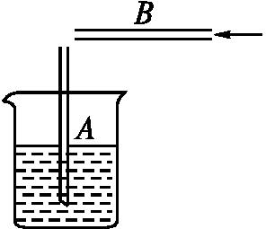
9.一次飓风发生时,屋外气压急剧降到9×10⁴Pa,当时房间门窗紧闭,可以认为室内气压是标准大气压(取1×10⁵Pa)。若室内屋顶的面积为100m²,屋顶受到的力足以将屋顶掀翻。
(1)为什么屋外气压会急剧下降?

(2)求由于内外压强差使屋顶受到的力的大小和方向。

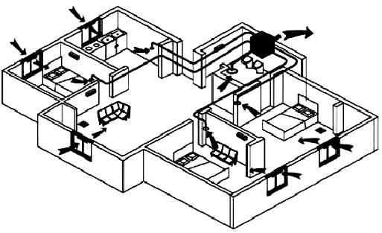
10.在人类经历了换气扇、空气净化器、中央空调等换气产品之后,中央新风系统(如图所示)开始备受消费者青睐,并得到了广泛使用和认可。新风系统由风机、进风口、排风口及各种管道和接头组成。安装在吊顶内的风机通过管道与一系列的排风口将空气排往室外,使室内形成负压,这样室外新鲜空气便经进风口进入室内,从而使室内人员呼吸到高品质的新鲜空气。
阅读上文,回答下列问题:
(1)阐述“负压”的定义,并说明新风系统的工作原理;

(2)列举一个生产生活中相似的事例。

参考答案
自主探究
学点一:探究流体压强与流速的关系
1.流体
2.小
学点二:飞机的升力
大 小 小 大
课堂检测
1.C 解析:龙卷风内部的气流速度大,压强小,外部的气流速度小,压强大,内外存在很大的压强差,从而将物体“吸”进内部。
2.B 解析:由于伞的形状上下不对称,相同时间内上方气流通过的路程大,速度大,压强小,而下方气流通过的路程小,速度小,压强大,伞的上下方产生压强差,伞面被向上“吸”,故B项正确。
3.B 解析:机翼上方气流通过的路程大,气流速度大,对于流体,流速越大压强越小,故B项正确。
4.A 解析:高速列车行驶的过程中会带动车周围的空气一起向前运动,根据流体中流速大的地方压强小可知,列车的速度越大,列车周围的气压越小,所以站台上的安全线与列车的距离也要更大些。
5.C 解析:机翼模型的上方是弧线型的,下方是平直的,当电风扇吹风时,机翼上方的气体流速大于下方的气体流速,流速越大的位置压强越小,机翼上方的压强小于下方的压强,从而产生压强差,产生向上的升力,使托盘测力计的示数变小。
6.答案:B B
解析:同一水管,单位时间流过水管横截面的水量是相等的。管子越细的部位,水的流速应该越快。流体中,流速越大的位置,压强越小。
7.答案:压强 靠近
解析:用吸管向两个空易拉罐中间吹气,导致中间的空气流速加快,气体在流速大的地方压强小,易拉罐内外两侧的压力差使得两个易拉罐相互靠近。
8.答案:上升 减小
解析:往B管中吹气加快了A管上方的空气流速,使得A管上方气体压强减小,在大气压的作用下,水会沿A管上升。
9.答案:(1)因为气体流速越大的地方,压强越小
(2)1.0×10⁶N 方向垂直于屋顶向上
解析:(1)当飓风发生时,屋外的空气流速很大,气体流速越大的地方,压强越小,所以屋外的气压急剧下降。
(2)F=(p₀-p)S=(1.0×10⁵Pa-9×10⁴Pa)×100m²=1.0×10⁶N,方向垂直于屋顶向上。
10.答案:(1)“负压”是指室内气压小于外界气压。新风系统的工作原理:风机通过排风口将室内部分空气排出后,室内空气压强减小,室外气压大于室内气压,这时打开进风口,新鲜空气会进入室内。
(2)吸尘器

